关注reallytalent微信公众号，点击投递简历。
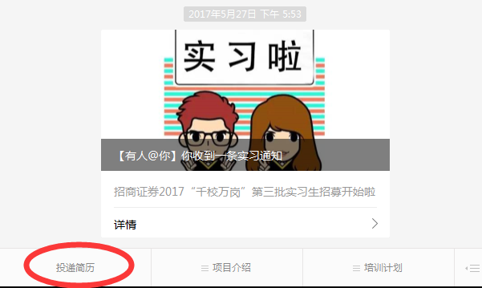
点击投递岗位
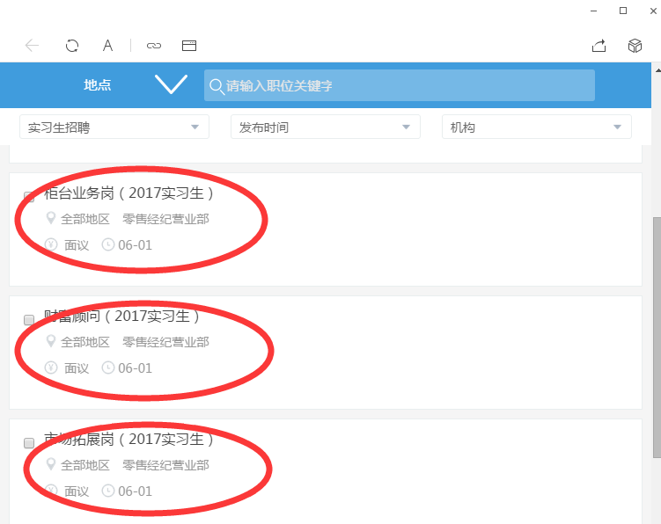
创建微简历并投递
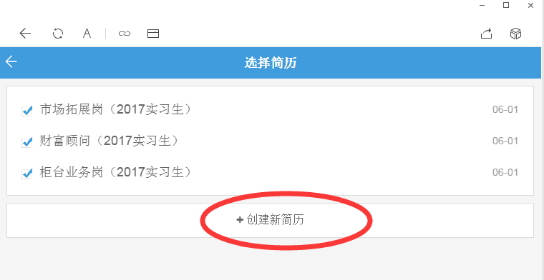

属于来自零就业家庭、优抚对象家庭、农村贫困户家庭、城乡低保家庭、大学期间成功申领过助学金或者国家励志奖学金的同学请将相关相关证明文以附件上传。（证明包括街道办盖章证明、学校团委盖章证明、助学金银行流水证明、国家励志奖学金证书或者银行流水证明等。）

